模板思路：
因为相同的样式我只写了一次：

整体以 index.html 为准！
- 最外层页面，
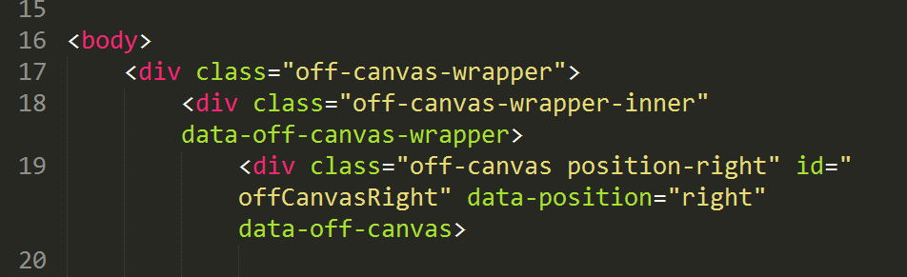

每个页面都要加上 这个，这个是左划的menu

<!-- start top bar -->
这个是上面 在large 情况下的 头部；

<!-- 首页轮播 -- >
Orbit 这个是轮播图类， 这个要和 orbit.js 类配合使用，作用是控制banner图比例

轮播模块之上 有浮动层 ，是用来申请的，但是现在隐藏了

scroll-fixed 这个类 是右下角，到达顶部的按钮

Login-modal 这个是 登录窗口

Apply-modal 这个是 注册窗口 这些都可以复用

<!-- pagination -->
这个是 翻页的部分

Zhongcebaogao。Html 页面中
<!-- 搜索框 -->
的格式在这个页面之中

内容部分：

总的卡片样式，基本就三个样子，在首页中 都有展现

个人中心页面中

以 gerenzhongxin.html 这个页面为准，
左侧 竖排按钮，以及其二级按钮 都在这个页面之中

- Js部分

Constrain。Js 是用来保持 内容部分，图片比例保持一致

Notice 用来供php调用，提示用户

Orbit 用来改变轮播图高度

Rate 这个是详情页面，用来控制下面的心情表格的

Scrolltotop 返回顶部，并且 头部下滑

